  
Instituţia Publică  
Liceul Teoretic “Spiru Haret”  
  
  
  
  
  
  
  
  
**Multiplexorul   
Demultiplexorul**

Elaborat de:  
Ciumaşu Galina  
Tataru Vlada  
cl. a X-a „D”  
Profesor: Maria Guţu

În multe situații este necesar să fie transmise mai multe informații pe același canal; cum acest lucru este nu se poate face simultan, se recurge la o partajare în timp a canalului, numită multiplexare, operația inversă fiind demultiplexarea.

**Multiplexorul / selectorul de date** este un circuit logic combinațional cu m intrări și o singură ieșire, care permite transferul datelor de la una din intrări spre ieșirea unică. Selecția intrării de la care se transferă datele se face prin intermediul unui cuvânt de cod de selecție, numit adresă, cuvânt care are n biți. Numărul de intrări m este egal cu numărul combinațiilor logice de adresă 2*n a cărora apariție urmează să autorizeze accesul succesiv al intrărilor către ieșire (m=2*n).

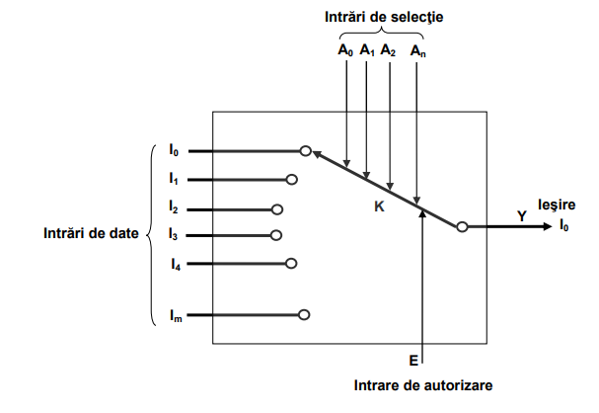

În funcție de poziția comutatorului K la ieșirea Y va fi transmis semnalul uneia din intrările de date I. Poziția comutatorului este comandată de nivelul logic al intrărilor de selecție (An), care formează adresa unei anumite intrări de date. Multiplexorul mai este prevăzut cu o intrare de autorizare E, care permite funcționare sau blocarea lui.

**În practică se utilizează următoarele tipuri:**  
1. Multiplexorul cu 2 intrări;  
2. Multiplexorul cu 4 intrări;  
3. Multiplexorul cu 8 intrări;  
4. Multiplexorul cu 16 intrări.

**Demultiplexorul** este un circuit logic combinațional cu o intrare și m ieșiri, care permit transferul datelor de la intrarea unică spre una din cele m ieșiri. Selecția intrării spre care se transferă datele se face prin intermediul unui cuvânt de cod de selecție numit adresă, cuvânt care are n biți. Numărul de ieșiri m este egal cu numărul combinațiilor logice de adresă 2*n a cărora apariție urmează să autorizeze transferul semnalului de intrare succesiv către cele m ieșiri (m=2*n).

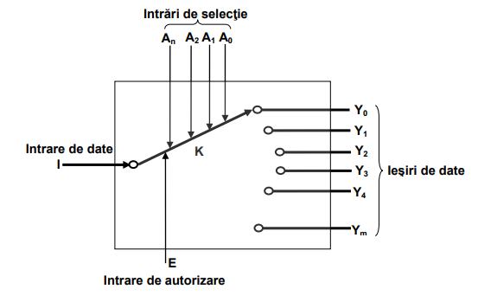

În funcție de poziția comutatorului K, semnalul de intrare I va fi transmis uneia din ieșirele de date Ym. Poziția comutatorului este comandată de nivelul logic al intrărilor de selecție An, care formează adresa unei anumite ieșiri de date.

Când codul cuvântului de la intrarea de selecție An corespunde cu adresa unei ieșiri Ym, semnalul de intrare de date I este transmis către acea ieșire. Celelalte ieșiri (care nu sunt active) vor trece în 0 logic (la unele circuite în 1 logic).

Demultiplexorul mai este prevăzut cu o intrare de autorizare E, care permite funcționare sau blocarea lui.

Principala utilizare a demultiplexorului este conversia serie – parallel a datelor binare.